Mark wil graag zijn eigen lichtshow maken en experimenteert tijdens de natuurkunde les in een donkere kamer met wat gekleurde lampen. Uiteindelijk komt hij tot de opstelling die hieronder is weergegeven. $G$ is een groen gekleurde lamp, $R$ is een rood gekleurde lamp en $B$ is een metalen blokje wat hij voor de lampen zet.
Kleur | Golflengte
Violet | 380 - 450 nm
Blauw | 450 - 495 nm
Groen | 495 - 570 nm
Geel | 570 - 590 nm
Oranje | 590 - 620 nm
Rood | 620 - 780 nm

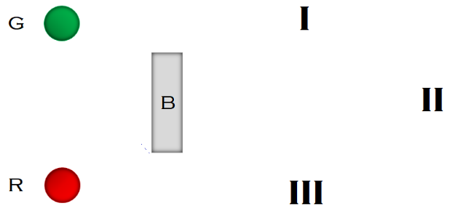

Welke kleur(en) licht ziet hij respectievelijk in de aangegeven gebieden $I$, $II$ en $III$?

  - Groen, geel, rood
  - Groen, blauw, rood
  - Alle drie de gebieden zijn blauw gekleurd
  - Alle drie de gebieden zijn geel gekleurd

Antwoord: A
Groen en rood licht combineren tot een gele kleur. In gebied $I$ is de rode lamp niet te zien en datzelfde geldt voor de groene lamp in gebied $III$. In gebied $II$ zijn beide lampen te zien en hier ziet Mark dus een gele kleur.

